Relatório de visitação à Escola de Aplicação

Data: 10-05-2023
Profissionais da Escola de Aplicação que acompanharam a visitação: prof. Fábio Brito (vice-diretor), profª Maria de Fátima P. F. Morissawa (coordenadora do ensino fundamental I), Ronaldo Santana (professor especializado responsável pelo atendimento educacional especializado colaborativo junto ao ensino fundamental I)
Estudantes autoras deste relatório:
- Marta Souza Santos
- Laura Coutinho Piera
- Noemi Aguena
- Amanda Alves Lomes
- Maria Clara Ferreira Lucena
- Grazielle de Oliveira Silva
- Fernanda Stacco Felipe
- Giovana Vallejo de Alencar
- Giovanna Gonçalves Zamariola
- Isabela Rehem Costa Vieira
- Juliana Leandra Silva de Oliveira
- Wendy Monique Gomes de Lima
- Beatriz Marques Paiva
- Bruna dos Santos Ferraz Rodrigues
- Carolina Cardoso da Mata
- Chayenne Ariel Carvalho Outor
- Nicole Barreto Costa
- Maria Luiza Teixeira de Queiroz Nascimento
- Mayra de Araújo Alves
- Talita Piologo Pires de Sousa-
- Juliana Larsson Belchior Nunes
- Thais Piva Larangeira
- Lara Horita Windson* (não presente na visita)
- Cecília Avansini Rosa
- Julia Maria Lacerda dos Santos
- Helena do Nascimento Santos*(não presente na visita)
- Beatriz Dalefe Barbarini
- Rebeca Baptista Matos
- Luana Oliveira Sousa
- Maria Eduarda Oliveira Flores
- Sarah Ovçar Farias
- Alessandra Ferracuti Lobato
- Heloísa Castelli Celeste

Supervisão e orientação: Profa. Rosângela Gavioli Prieto

Em cada item, quando inserir uma informação ou fizer alguma complementação, após o registro, abrir parênteses e inserir seu nome. Sempre que possível, registrar contribuições da disciplina à compreensão das informações.

I- A Escola de aplicação (Referências: Plano Escolar 2020 e dados registrados sobre a conversa com profissionais da EA)

A Escola de Aplicação é uma unidade escolar (UE) de educação básica da Faculdade de Educação que desde 2017 não está mais vinculada a uma diretoria de ensino da Secretaria da educação do estado de São Paulo (Seduc) (Ana Beatriz Assis). Tem como proposta oferecer uma formação integral e de qualidade aos seus estudantes, aliando excelência acadêmica e desenvolvimento pessoal. A escola está vinculada à Rede USP de Educação Básica (Marta Santos). Possui uma autarquia autônoma (esta informação precisa ser confirmada), composta por 720 estudantes atendendo a comunidade “uspiana” (está assim no Plano Escolar 2020?), com uma história de permanência viva e ativa na sua instituição, diante dos pilares da sua origem (quais são?), do sindicato e de sua abertura ao desenvolvimento presença de programas de estágios, projetos e pesquisas (Juliana Larsson).
A unidade escolar analisada possui atuação no ensino fundamental anos iniciais e finais e no ensino médio e é organizada em ciclos de aprendizagem (como está no Plano Escolar 2020?), como por exemplo: o ensino fundamental I possui dois ciclos, o do 1° ao 3° ano e o segundo do 4° e 5° ano (Laura Coutinho Piera). Sendo o do 1º ao 3º ano, o ciclo de alfabetização e o 4º e o 5º ano compõem o ciclo de aprofundamento (Alessandra Ferracuti Lobato). (poderiam ter citado o Plano Escolar 2020)
O ingresso na Escola de Aplicação ocorre por meio de sorteio. As vagas são abertas primeiro para as/os filhas/os de docentes (da Feusp ou da USP?) e funcionárias/os da EA e da Feusp, que denomina-se de Categoria 1 (qual a fonte de referência? Aproveitar para confirmar no Plano Escolar 2020). Nesta categoria, tal como nas outras, abrem-se 20 vagas, das quais nunca são completamente preenchidas, segundo informaram a coordenadora e o vice-diretor. Assim, é oferecido o ingresso de estudantes em outra categoria, chamada de Categoria 2, para os filhos do restante da comunidade uspiana. Se essas outras 20 vagas não forem preenchidas, abre-se para a Categoria 3, a comunidade externa à USP (Ana Beatriz Assis).
Devido a essa característica de ingresso, as/os estudantes dessa UE possuem perfis socioeconômicos diversificados (Ana Beatriz Assis). As/Os estudantes podem receber Bolsas de Assistência Financeira concedidas pela Superintendência de Assistência Social da USP (SAS-USP), a partir de avaliação sócio-econômica. Elas/es podem receber bolsas para material escolar, atividades didáticas (tem certeza?), uniforme e alimentação (nos restaurantes da USP e lanche) (Beatriz Dalefe Barbarini).
Não há reserva de vagas para pessoas com deficiência (usar as três categorias previstas na Política Nacional de Educação Especial na perspectiva da educação inclusiva de 2008 ou informar ao menos em nota de rodapé que está sendo adotada a definição de deficiência da Convenção sobre os Direitos da Pessoas com Deficiência (ONU, 2006), mas que é preciso considerar que, no Brasil, também são atendidos pela modalidade de ensino educação especial estudantes classificadas/os na categoria altas habilidades ou superdotação, pois as pessoas com transtorno globais do desenvolvimento ou com trantorno do expectro autista são reconhecidas na deficinição de deficiência no texto da Convenção) (Ana Beatriz Assis). Como as vagas são preenchidas por sorteio, apenas a secretaria acessa os documentos das/os estudantes inscritos , portanto. não é possível identificar se há estudante com deficiência inscrito e se ela/e está sendo convocada/o nas vagas sorteadas (Maria Eduarda Oliveira Flores).
A reserva de vagas é oferecida apenas para estudantes que possuam irmãs/os matriculads/os na unidade (ideia que precisa ser fundamentada por documentos produzidos pela e sobre a EA) (Grazielle Silva). Devido à grande diversidade socioeconômica do público da Escola de Aplicação, muitas vezes as 20 vagas das categorias diversas são rapidamente preenchidas por irmãos na mesma família (Nicole Barreto Costa) (tem uma contradição no relatório, porque acima está firmado que estas vagas não são preenchidas - melhor recorrer a documentos que permitam confirmar esta informação e a anterior).

Aproximadamente dois terços do corpo discente é composto por filhas/os da comunidade USP (Marta Santos). (deslocar esta informação para próximo ou para o contexto do parágrafo que inicia por: ˜O ingresso na Escola de Aplicação ocorre por [...]".
Cada turma é composta por 30 estudantes, dividida em duas turmas, com exceção das turmas do primeiro ano que possuem apenas 20 estudantes, que são separados em três turmas (Marta Santos) (Maria Luiza Teixeira) (ideia não está clara e é melhor recorrer a documentos da EA). A escola procura sempre deixar as turmas completas, caso ocorra a saída de uma/m estudante por transferência, reprovação ou qualquer outro motivo, as vagas remanescentes são preenchidas também por meio de sorteio (Amanda Lomes).
As/Os professoras/es têm jornada de trabalho de no máximo 40 horas semanais e possuem vínculo único com a EA (Ana Beatriz Assis), sendo que 32 horas da jornada são cumpridas na escola (50% em sala de aula e 50% dedicadas à elaboração de projetos e reuniões pedagógicas) e 8 horas são destinadas para aprimoramento profissional (Marta Santos). Há o intuito de evitar a dupla jornada docente, tendo uma remuneração justa, estabilidade, e a carga horária dividida para que as práticas docentes realizadas sejam contempladas dentro das 40 horas previstas (Julia Maria Lacerda).
As/Os professores são contratadas/os por meio de concursos públicos. Aproximadamente metade do corpo docente possui algum tipo de título de pós-graduação (Marta Santos) e é majoritariamente graduado pela Universidade Estadual Paulista (Unesp), Universidade de São Paulo (USP) e universidades federais. Além disso, as/os professoras/es podem concorrer à vaga de diretora/or visto que cada mandato tem duração de dois anos e é definido a partir de uma votação com a participação da equipe escolar (Juliana Leandra Silva de Oliveira). Elas/es destacam que essa mutabilidade dos papéis/alteração de profissionais em cargos de gestão na Escola de Aplicação tem uma grande importância na cultura escolar da UE (Julia Maria Lacerda). A proposta das/os professoras/es é ofertar às/aos educandas/os uma formação que vai além do espaço escolar de ensino e aprendizado, mas que a/o aluna/o seja capaz de aprender em todos espaços de convivência, assegurando uma proposta de formação, por meio de uma visão inclusiva, holística e principalmente de uma formação cidadã. Além disso, a Escola de Aplicação busca estabelecer parcerias com diferentes institutos da USP e outras organizações, permitindo que os estudantes tenham acesso a recursos e experiências enriquecedoras. Essas parcerias podem incluir projetos de pesquisa, estágios, atividades extracurriculares e intercâmbios, Para isso, a Escola de Aplicação faz parcerias importantes com diferentes institutos da USP, como por exemplo, o Instituto de Geociências, Psicologia, Física, Filosofia, nos quais criam oportunidades efetivas de melhorias para a Gestão escolar e também proporcionam às/aos estudantes (con deficiência?) um processo de ensino-aprendizagem de qualidade e significativa, sob uma perspectiva de ensino colaborativo e de respeito a peculiaridade e especificidade de cada aluna/o (Juliana Larsson).
Conforme mencionado pelo atual vice-diretor Fábio Bezerra de Brito, a comunidade escolar busca valorizar princípios da democracia, heterogeneidade e solidariedade conforme trabalham permeando resoluções de conflitos e interações de modo geral (Juliana Leandra Silva de Oliveira). Com o intuito de efetivar e pluralizar estas práticas promovidas, a EA possui programas que de certo modo permeiam o currículo escolar e que se mantém presentes no cotidiano escolar das/os estudantes, garantindo assim o envolvimento do corpo discente em assuntos que contemplem questões necessárias mas pouco abordadas, as quais, segundo o vice-diretor, são trabalhadas nos programas que recebem nome de Negritude; Gênero e Sexualidade; (são três os programas citados?) e Integridade (Wendy Monique).
(Desloquei para baixo) Professoras/es e funcionárias/os são servidoras/es da USP (Marta Santos).
Um diferencial da EA, segundo quem?, corresponde às/aos professoras/es de ciclo, que não operam somente em uma turma, mas são responsáveis por trabalhar e auxiliar todo um ciclo, priorizando mais as/os estudantes que necessitam de maior atenção. // As turmas são organizadas em dois ciclos, sendo o primeiro ciclo composto pelo 1°, 2° e 3 ° anos , e o segundo ciclo inclui o 4° e 5° anos Informação repetida (Maria Clara Lucena). No primeiro ciclo de três anos iniciais do ensino fundamental I, o já mencionado ciclo de alfabetização, comumente existe uma/m professora/or para ministrar a maioria dos componentes curriculares (matemática, português, história, ciências e geografia); já no 4º e 5º ano, denominado de ciclo de aprofundamento, várias/os professoras/es ministram as aulas, por exemplo uma.m professora/or ministra aulas de português e história. Assim sendo, as/os alunas/os possuem mais professoras/es, assemelhando-se ao modelo do ensino fundamental II (Giovana Vallejo).
A forma de contratação de professores da Escola de Aplicação acontece por meio de concursos, ou seja, todos os professores são concursados e servidoras/es da USP (Giovana Vallejo). Os concursos demoram diversos anos para acontecer, então o quadro de servidoras/esda escola sofre pouca variação ao longo dos anos. No último concurso, em 2019, houve contratação de 19 profissionais (Nicole Barreto Costa).
A UE // possui parcerias com diversos institutos da USP e repetição // frequentemente recebe bolsistas PUB, estagiários ou voluntários de áreas diferentes da Pedagogia, como, por exemplo, estudantes de Terapia Ocupacional, Fonoaudiologia, Psicologia, entre outras. Muitas vezes tais estudantes participam da rotina na EA ao contribuir com atendimentos individualizados, projetos específicos e oficinas criativas (Juliana Leandra Silva de Oliveira). Eles também contam com estagiárias/os do programa (???) PROIAD. Tanto as/os professoras/es de ciclo quanto as/os estagiárias/os PROIAD e da área da docência atuam com o foco nas questões de aprendizagem (Julia Maria Lacerda).
A Escola de Aplicação está vinculada à Rede USP de Educação Básica (Bruna Ferraz). Até o ano de 2016 a escola encontrava-se vinculada à Secretaria de Educação de São Paulo (Chayenne Ariel Carvalho Outor). informações repetidas

II- Público elegível ao atendimento pela educação especial (em nenhum parágrafo tem a informação de quem são as/os atendidas/os)

O atendimento educacional especializado (AEE) da Escola de Aplicação atende estudantes sem deficiência, quando acordado e sugerido pela equipe escolar a necessidade desse atendimento (Isabela Rehem). De acordo com as autoras do livro: Educação Inclusiva de Bolso: O desafio de não deixar ninguém para trás, tendo como base a Política Nacional de Educação Especial na Perspectiva da Educação Inclusiva (BRASIL, 2008), o AEE:
Circunscreve seu público-alvo, deixando de fora os chamados estudantes com dificuldades de aprendizagem e aqueles que estão em situação de defasagem quanto à idade e ano escolar. Dessa forma, explícita que a modalidade tem como uma de suas tarefas ampliar o repertório educacional geral, para que a Educação se torne cada vez menos excludente. Não deve, portanto, se estruturar para atender a todos os estudantes para os quais o sistema falha ao cumprir sua função, e sim induzir o sistema a mudar (AUTORAS?, ano?, p. 70) (Helena do Nascimento Santos).
Segundo o relato das/os professoras/es entrevistadas/os, não houve na Escola e Aplicação por muitos anos uma discussão densa sobre a modalidade educação especial, como a necessidade de acessibilização da escola, ou os recursos pedagógicos que poderiam ser necessários ao atendimento do seu público de referência. Foi com a entrada do primeiro estudante com deficiência, em 2007, um menino surdo, através do sorteio antes explicado, que a discussão nasceu dentro da organização escolar e fomentou debates (Nicole Barreto Costa; Laura Coutinho Piera).
Devido ao critério de ingresso da Escola de Aplicação ser sorteio, até o ano de 2007 a instituição nunca havia recebido estudantes com deficiência, sendo o primeiro com deficiência auditiva (Laura Coutinho Piera). (Transferi informações para o parágrafo anterior)
A regra era clara, o estudante fora sorteado e então teria direito a vaga. Portanto coube à escola fazer as mudanças necessárias para que fosse garantida a matrícula e permanência do estudante e também seu direito à aprendizagem (Julia Maria Lacerda).
Com a entrada desse estudante, a escola começou a se questionar sobre sua qualificação para atendê-lo, e induziu a contratação por intermédio de uma fundação, primeira vez na Escola de Aplicação, de uma profissional de educação especial (Chayenne Ariel Carvalho Outor; Noemi Aguena).
No ano de entrada desse estudante, o corpo docente não estava preparado para oferecer-lhe educação de qualidade. Assim, um professor especializado foi contratado para acompanhar e dar suporte para este aluno, mas ele não era contratado pela USP, e sim por uma fundação. (Noemi Aguena) Inseri informação acima
A referida contratação da professora formada em Libras/Português deu-se por meio da Fundação de Apoio à Feusp (Fafe), À época a contratação pela USP não foi conquistada de imediato em consonância com a demanda. Foi anos mais tarde ao início do processo para a contratação de um professor especializado que o processo em curso é aprovado e assim, a Escola de Aplicação recebe seu segunda/o professora/or AEE (Alessandra Ferracuti Lobato)
Depois desta contratação, a Escola de Aplicação passa por um período de apenas contratações temporárias dos profissionais da educação especial Em 2022 é aberto um concurso público para 2 cargos de professor especializado em educação especial e ingresso deuma professora e um professor efetivo na área (Alessandra Ferracuti Lobato).
Na Escola de Aplicação há mais ou menos 20 alunas/os elegíveis à educação especial, que possuem laudo (Ana Beatriz Assis). Sendo, então, cerca de 2,7% do número total de estudantes da escola, se assemelhando ao percentual de estudantes com deficiência, transtornos globais do desenvolvimento (TGD) e altas habilidades ou superdotação matriculadas/os nas escolas do município de São Paulo (3%) e do Brasil (2,5%), conforme dados recentes do Censo Escolar (INEP, 2022) (Amanda Lomes).
A Escola de Aplicação não possui Auxiliar de Vida Escolar (AVE) ou cuidadora/or em seu quadro de funcionárias/os e quando algum estudante elegível ao atendimento pela educação especialprecisa de outros apoios, as/os professoras/es que a/o auxiliam (Giovana Vallejo). O atendimento realizado pela Auxiliar de Vida Escolar é garantido na Secretaria Municipal de Educação (SME) pela Portaria nº 8.824, de 30 de dezembro de 2016, às/aos estudantes com deficiência e transtornos globais do desenvolvimento que não possuem autonomia para locomoção, alimentação e higiene. Esse profissional responde à direção da UE e ao Centro de Formação e Acompanhamento à Inclusão (Cefai), e suas atribuições principais, conforme essa normativa, são registradas abaixo (Talita Piologo). Na Escola de Aplicação, quaisquer demandas relativas à locomoção, alimentação e higiene desses estudantes, são supridas pelo corpo docente e gestoras/es quando se faz necessário. A gestão nos informou que há uma longa luta com relação à contratação de uma pessoa para a função de AVE, no entanto, ainda não foi conquistado (Heloísa Castelli Celeste).
Art. 3º - Caberá ao Auxiliar de Vida Escolar – AVE dentro do seu horário de trabalho:
I - organizar sua rotina de trabalho conforme orientações da Equipe Escolar e demanda a ser atendida, de acordo com as funções que lhes são próprias;
II - auxiliar na locomoção dos educandos e educandas nos diferentes ambientes onde se desenvolvem as atividades comuns a todos nos casos em que o auxílio seja necessário;
III - auxiliar nos momentos de higiene, troca de vestuário e/ou fraldas/ absorventes, higiene bucal em todas as atividades, inclusive em reposição de aulas ou outras organizadas pela U.E., nos diferentes tempos e espaços educativos, quando necessário;
IV - acompanhar e auxiliar, se necessário, os educandos e educandas no horário de refeição;
V- executar procedimentos, dentro das determinações legais, que não exijam a infraestrutura e materiais de ambiente hospitalar, devidamente orientados pelos profissionais da instituição conveniada a SME, responsável pela sua contratação;
VI - utilizar luvas descartáveis para os procedimentos de higiene e outros indicados, quando necessário, e descartá-las após o uso, em local adequado;
VII - administrar medicamentos para o educando ou educanda, mediante a solicitação da família ou dos responsáveis, com a apresentação da cópia da prescrição médica, e autorização da Equipe Gestora da UE;
VIII - dar assistência às questões de mobilidade nos diferentes espaços educativos: transferência da cadeira de rodas para outros mobiliários e/ou espaços e cuidados quanto ao posicionamento adequado às condições do educando e educanda;
IX - auxiliar e acompanhar o educando ou educanda com Transtorno Global do Desenvolvimento – TGD - que não possui autonomia, para que este se organize e participe efetivamente das atividades educacionais com seu agrupamento/turma/classe, somente nos casos em que for identificada a necessidade de apoio;
X - realizar atividades de apoio a outros estudantes, sem se desviar das suas funções e desde que atendidas as necessidades dos educandos e educandas pelas quais o serviço foi indicado;
XI - comunicar à direção da Unidade Educacional, em tempo hábil, a necessidade de aquisição de materiais para higiene do educando ou educanda;
XII - reconhecer as situações que ofereçam risco à saúde e bem estar do educando ou educanda, bem como outras que necessitem de intervenção externa ao âmbito escolar tais como: socorro médico, maus tratos, entre outros e comunicar a equipe gestora para as providências cabíveis;
XIII - preencher a Ficha de Rotina Diária, registrando o atendimento e ocorrências e encaminhar à Equipe Gestora para arquivo mensal no prontuário dos educandos e educandas;
XIV - comunicar ao Supervisor Técnico/Coordenação dos Serviços de Apoio e a Equipe Gestora da Unidade Educacional, os problemas relacionados ao desempenho de suas funções;
XV - receber do Supervisor Técnico, dos profissionais da U.E., e do CEFAI as orientações pertinentes ao atendimento dos educandos e educandas;
XVI - assinar o termo de sigilo, a fim de preservar as informações referentes ao educando e educanda que recebe seus cuidados e a U.E. onde atua. (SÃO PAULO, 2016).

III- Organização da educação especial e formas de atendimento ao alunato

Atualmente, a Escola de Aplicação conta com dois professores de AEE, formados em Educação Especial, ambos contratados através de concurso público, na recomposição do quadro de docentes de 2022, como já mencionado (Wendy Monique).
O AEE, de acordo com o Decreto nº 57.379 de 13 de outubro de 2016 (SÃO PAULO, 2016) (está usando normativa do município de São Paulo e deve ser nacional, pois a Escola de Aplicação não é uma escola paulistana), tem como função “[...] identificar, elaborar e organizar recursos pedagógicos e de acessibilidade que eliminem as barreiras existentes no processo de escolarização e desenvolvimento” dos alunos, pensando sempre em garantir a participação plena de todos no processo escolar (Lara Horita Windson).
Usar a Resolução n. 4 de 2009, arts. 2º e 13. (Inserir nas referências)
A escola organiza o AEE na forma colaborativa, um prática que ainda está em construção, segundo relato do professor especializado que participou da visitação. A e o professora e o professor do AEE (AEE) atua diretamente com o corpo docente, e esse trabalho pode variar dependendo das necessidades das/os alunas/os e das/os professoras/es de classe comum (Isabela Rehem). Tanto o planejamento quanto a adaptação e aplicação de atividades acontecem em conjunto com as/os professoras/es das classes comuns (Cecília Avansini Rosa). Esse tipo de suporte é também previsto pela legislação, de acordo com o artigo 2º da Resolução SEDUC n° 92 de 2021 (SÃO PAULO, 2021), que descreve o ensino colaborativo como apoio pedagógico em todos os turnos das aulas regulares de modo que, por meio de atividades planejadas conjuntamente por professoras/es do ensino regular e especializadas/os, seja impulsionado uma cultura inclusiva dentro e fora de sala de aula (Rebeca Baptista Matos).
A e o PAEE não acompanha todas/os as/os estudantes da educação especial durante todos os momentos do dia, já que precisa revezar entre todas as salas. De acordo com o que discutimos em sala de aula, podemos concluir que nem todas/os as/os estudantes com deficiência precisam de acompanhamento especializado e outras/os podem demandar apoio em certos dias ou momentos de cada dia na escola. Sendo assim, a/o professora/or é quem define quais estudantes precisam de um acompanhamento mais próximo (Cecília Avansini Rosa).
A e o PAEE acompanha a/o aluna/o na classe comum, assim, este não é retirado da sala de aula para realizar atividades distintas existindo apenas intervenções de apoio necessárias para cada aluno ou aluna (cuidado para não associar a ou o professora/or especializada/o a estudantes com deficiêncoia, pois o AEE colaborativo tem vocação a apoiar docentes) (Beatriz Marques). Ou seja, das modalidades eventuais do AEE, no atendimento colaborativo ou (são dois formatos distintos; embora uma/m mesma/o estudante possa ter recomendação de atendimento no contraturno e estar em uma turma com AEE colaborativo) no contraturno - quando o aluno frequenta uma Sala de Recursos Multifuncionais (SRM) para complementar ou suplementar sua formação comum na escola durante um horário diferente de suas aulas - , a Escola de Aplicação dispõe apenas do colaborativo (Heloísa Castelli Celeste).
Ainda no modelo colaborativo, durante a conversa na visitação nos foi contado por um dos atuais professores designados para a função de professor especializado que nesta disposição às vezes ele é considerado um “AT” (acompanhante terapêutico), às vezes um “auxiliar de sala”. Ou seja, como já há um professor regente da sala em atuação, o professor de educação especial estaria, supostamente, mais voltado para as ações de cuidado de estudantes com deficiência. Nessa fala, podemos observar também como há uma aparente separação entre as ações de cuidar, auxiliar o aluno e a ação pedagógica relacionada diretamente aos processos de ensino e aprendizagem. É importante ressaltar também, como foi pontuado depois da visita em conversa na sala de aula, que foi através de alguns discursos que fomos observando como são construídas as concepções de educação inclusiva e de educação especial na Escola de Aplicação, assim como as próprias concepções de barreiras - às vezes vistas no alunado e não no contexto escolar/social (Heloísa Castelli Celeste).
O AEE na Escola de Aplicação tem como base o planejamento, a execução e a aplicação de atividades. O planejamento envolve atividades diversificadas e contextualizadas, usando o mesmo currículo. A execução envolve a parceria de ambos os docentesem sala de aula, o professor regente e o PAEE, juntos fazendo aulas colaborativas. E por fim, a aplicação, que envolve o uso de diferentes recursos e registros para o melhor atendimento das/os estudantes (Amanda Lomes) É perceptível a colaboração nas provas aplicadas, utilizando do mesmo texto e temática, foram feitas diferentes provas para estudantes com condições diversas, sendo alvo da educação especial ou não, dependendo apenas das potencialidades (Maria Luíza Teixeira). O tempo que a/o PAEE passa em classe comum depende de uma avaliação do grau de necessidade do suporte da/o estudante e de sua atuação nesse contexto (Giovanna Zamariola).
As/Os PAEE e as Salas de Recursos Multifuncionais (SRMs) estão entre os serviços de educação especial dispostos no Artigo 7º do Decreto nº 57.379, de 13 de outubro de 2016, que estabelece a política de Educação Especial na cidade de São Paulo, baseada na perspectiva da Educação Inclusiva. As SRMs têm caráter complementar ou suplementar e são oferecidas em contraturno escolar, quando a necessidade do atendimento é identificada. (A Escola de Aplicação não é escola paulistana - a normativa deve ser de âmbito nacional, pois também não é mais uma escola estadual paulista) (Talita Piologo). Não há Sala de Recursos Multifuncionais na escola (Marta Santos), portanto não há atendimento no contraturno (Nicole Barreto Costa). (esta informação está repetida no texto) No entanto, não ficou claro se há alguma escolha político-pedagógica em manter como único modelo o atendimento colaborativo ou se isso se dá apenas pela ausência objetiva de um espaço destinado exclusivamente para a SRM. Nos foi indicado que há um espaço provisório e pequeno, onde são guardados materiais específicos desenvolvidos para as/os alunas/os com deficiência, TGD e altas habilidades ou superdotação atendidas/os na UE, onde seria eventualmente a SRM, mas não há atendimento direto desses estudantes nesta sala, sendo de uso exclusivo da e do PAEE (Heloísa Castelli Celeste).
O tempo de trabalho do PAEE é dividido em diversas funções que dependem da demanda das/os estudantes e das/os professoras/es. Ela e ele são os principais responsáveis por dar suporte aos sujeitos da comunidade escolar e por flexibilizar as atividades, o que promove o maior acesso ao currículo por parte das/os alunas/os. De acordo com Garcez e Ikeda (2021, p. 133), “[...] faz parte do ofício de ensinar a elaboração do planejamento de um trabalho didático-pedagógico acessível a todos os integrantes da sala de aula” . Nesse sentido, é de essencial importância ter criatividade e objetividade dentro das atividades didáticas, nas intervenções, nas apresentações de conteúdos, nos projetos escolares e entre outros (Noemi Aguena).
Foi-nosapresentado um modelo de Planejamento Educacional Individualizado (PEI), no qual as/os estudantes possuem nele toda sua trajetória desde sua chegada na Escola de Aplicação, no qual todas/os as/os docentes responsáveis pela/o discente tem acesso a essa documentação e podem realizar suas observações, conforme evolução do mesmo. No exemplo exibido, havia informações como interesses da/o aluna/o, aptidões, habilidades e a evolução das mesmas ao longo dos seus anos escolares (Laura Coutinho Piera) A proposta do PEI apresentado é de gerar uma troca, entre as/os docentes, com observações e comentários, de forma a trazer mais de um ponto de vista para o mesmo documento, proporcionando por meio desse formato de comunicação condições para as/os professoras/es poderem interagir sem necessariamente ser de forma presencial dentro ambiente escolar (Chayenne Ariel Carvalho Outor).
O PEI permite um acompanhamento constante da/o aluna/o, destacando e atualizando os aspectos de sua trajetória escolar. Sua elaboração é realizada de forma coletiva, onde todas/os as/os docentes responsáveis possuem o mesmo documento para registro das contribuiçóes. Essa característica possibilita uma maior coerência no trabalho das/os docentes, permitindo que todas/os, em consonância, possam explorar as potencialidades das/os estudantes (Maria Clara Lucena). No Plano Escolar de 2020 da Escola de Aplicação é ressaltado que o PEI é realizado com todas/os as/os estudantes, independentemente de qualquer hipótese diagnóstica. Esse registro engloba os conhecimentos e habilidades da/o estudante observadas pelas/os professoras/es e informações levantadas junto aos familiares para possibilitar o acompanhamento do processo de aprendizagem (Beatriz Dalefe Barbarini).
Alguns materiais didáticos são confeccionados pelas/os professoras/es e estagiárias/os remuneradas/os contratadas/os pela EA e de pesquisa (Bolsa PUB). Estes materiais nos foram apresentados em formato de foto por meio de slides (Amanda Alves Lomes). // Vale ressaltar que a escola não possui uma sala de recursos multifuncionais, ou seja, ela não compartilha de um ensino integrativo, mas propõe diante do seu espaço escolar, um formato de ensino colaborativo, democrático, participativo e de permanência de todos/as na escola, fortalecendo os programas de integridade, gênero, negritude, com menos capacitismo e mais inclusão, de acessibilidade, repetição /// Dessa forma, os materiais não são criados para proporcionar apenas aprendizado // para um ensino regular de um determinado grupo não entendi ///, mas também um material que ampare a diversidade, equidade, diálogo e respeito para todos/as (Juliana Larsson).
/// Existiam professoras/es temporárias/os de Educação Especial, atualmente abriu concurso e tem dois professores de E.E. compondo o quadro de funcionárias/os. repetição /// (Bruna Ferraz) E a escola também conta com uma coordenadora pedagógica de educação especial, docente da Feusp, que auxilia e supervisiona o trabalho da professora e do professor especializadas/o, participando de reuniões e do compartilhamento do PEI (Chayenne Ariel Carvalho Outor).
A escola promove encontros, sem data fixa, com as famílias de forma geral, para tratar de dúvidas sobre a educação especial. Mas, para tratar sobre alunas/os individualmente e suas questões, são feitas reuniões com a família ou adultos responsáveis pela/o estudante (pode ser adolescente, pois a UE tem até o ensino médio) (Bruna Ferraz). As reuniões contam com a participação do profissional da educação especial que apresenta suas observações e as atividades que vêm sendo realizadas com as/os estudantes durante as aulas (Chayenne Ariel Carvalho Outor).
A escola busca conversar, com certa frequência, com as/os profissionais que acompanham externamente a/o estudante com deficiência (Bruna Ferraz).
Cabe ressaltar que é recente a criação do Núcleo de Inclusão Escolar e Acessibilidade (Alessandra Ferracuti Lobato).

IV- Acessibilidade arquitetônica na Escola de Aplicação (art. 3º - LBI/2015)

Desde 2009, o MEC disponibiliza o Manual de Acessibilidade Espacial para Escolas, como parte de ações necessárias para implementar a inclusão na rede pública de ensino brasileira. Na introdução desse manual, está a seguinte afirmação:
A inclusão escolar não afeta, de fato, apenas as questões pedagógicas. Um ensino de qualidade, que dá conta das diferenças dos alunos, tem, por detrás de sua organização, uma infraestrutura física e operacional compatível com a capacidade de as diferenças diferirem infinitamente. É, portanto, a diferença das pessoas que deve vir primeiro, especialmente quando pensamos em ambientes acessíveis. (BRASIL, 2009, p. ?) (Carolina da Mata). (citção com mais de três linhas, dev estar em recuo, com fonte menor e espaçamento simples)
As Fotos 1 e 2 são do elevador da Escola de Aplicação que dá acesso ao segundo andar do bloco C. Observou-se na visitação que é de uso geral e tem marcação de acessibilidade, neste caso, as informações em braille (Monitor- Ubirajara).
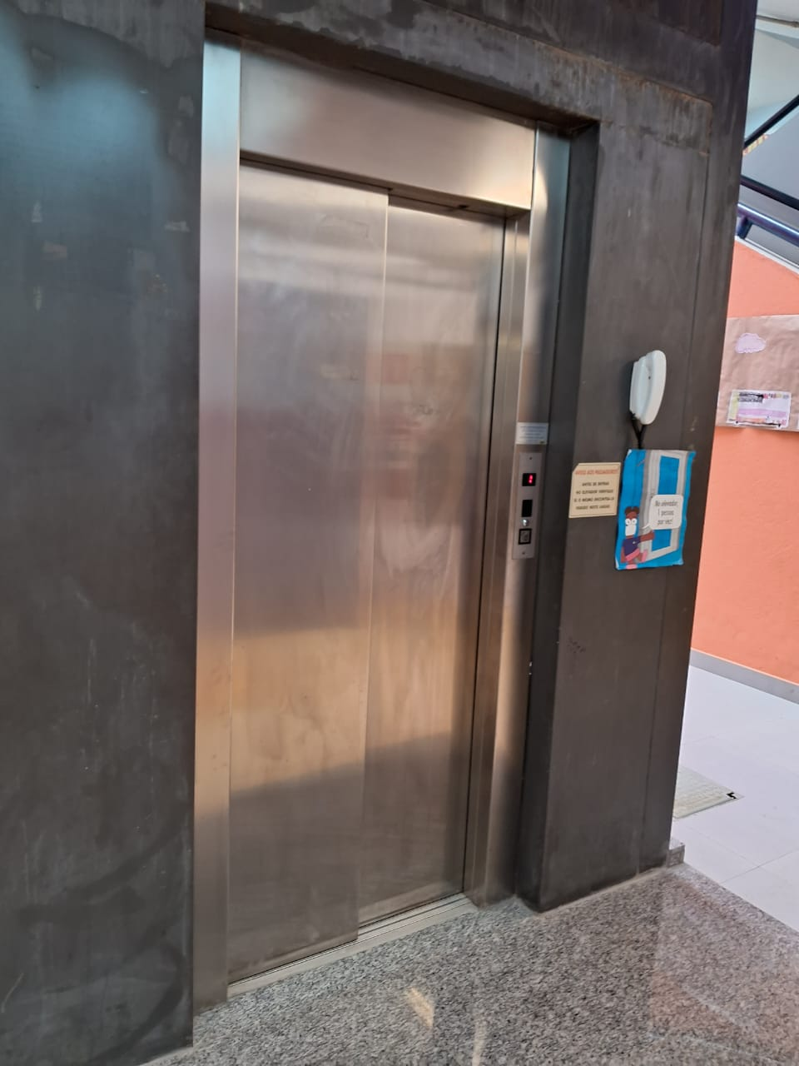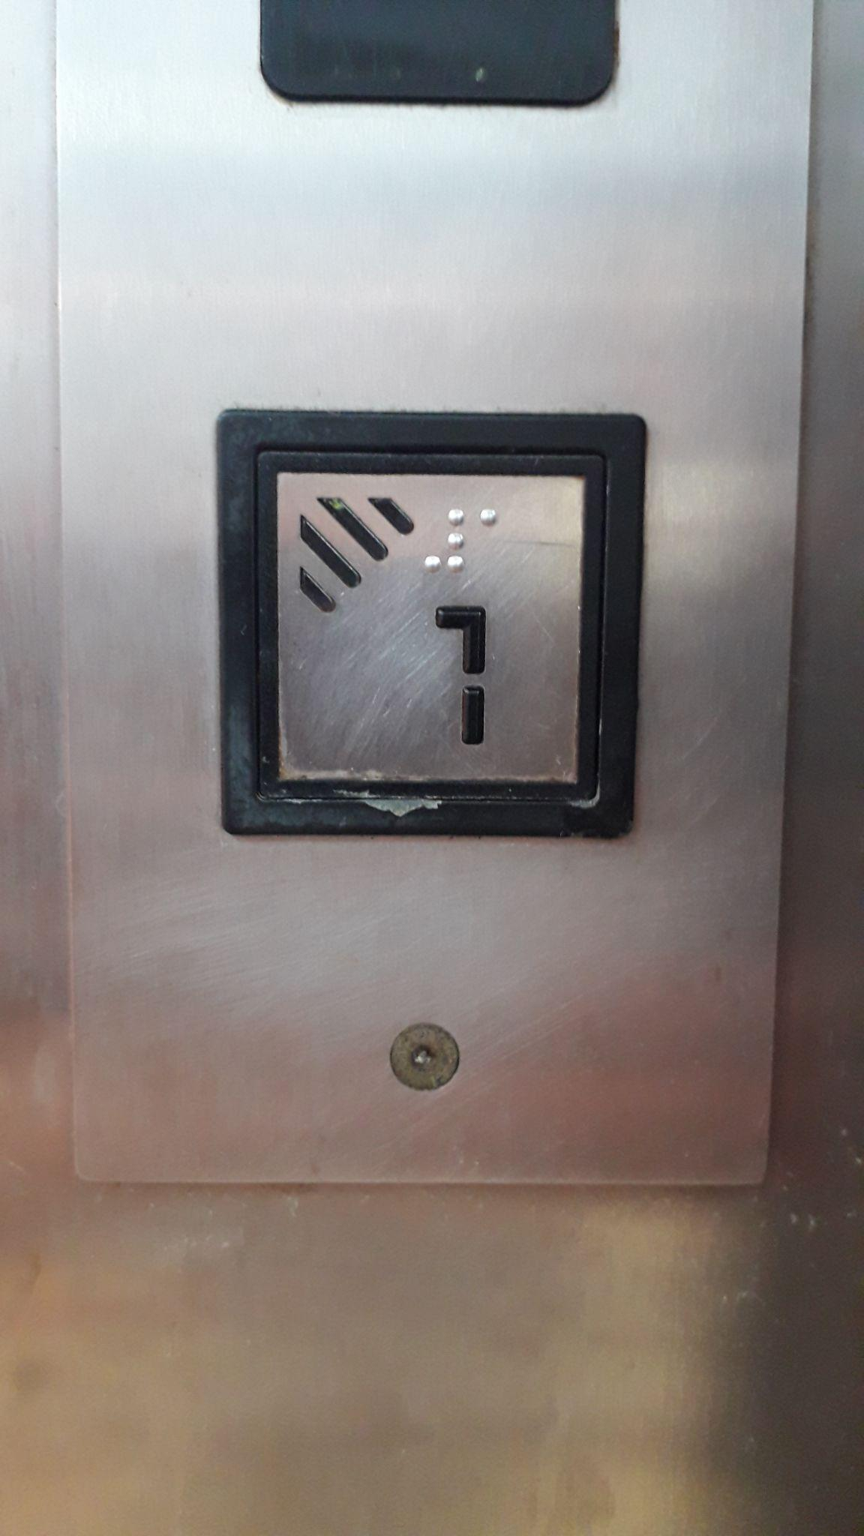

(Sarah Farias)
Fotos 1 e 2 - Elevador de uso geral

A Foto 3 é ilustrativa da escadaria que leva ao segundo andar do bloco C, com corrimão duplo e em que se constata que está antecedida de piso tátil de alerta ( Monitor - Ubirajara), que indica a existência de um elemento que exige atenção, e corrimão duplo com placa de metal com inscrição em braile que informa início. Essas placas poderiam também informar: final, térreo ou andar.(Amanda Lomes)

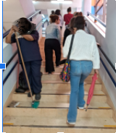
Foto 3 - Escadaria e marcações de acessibilidade

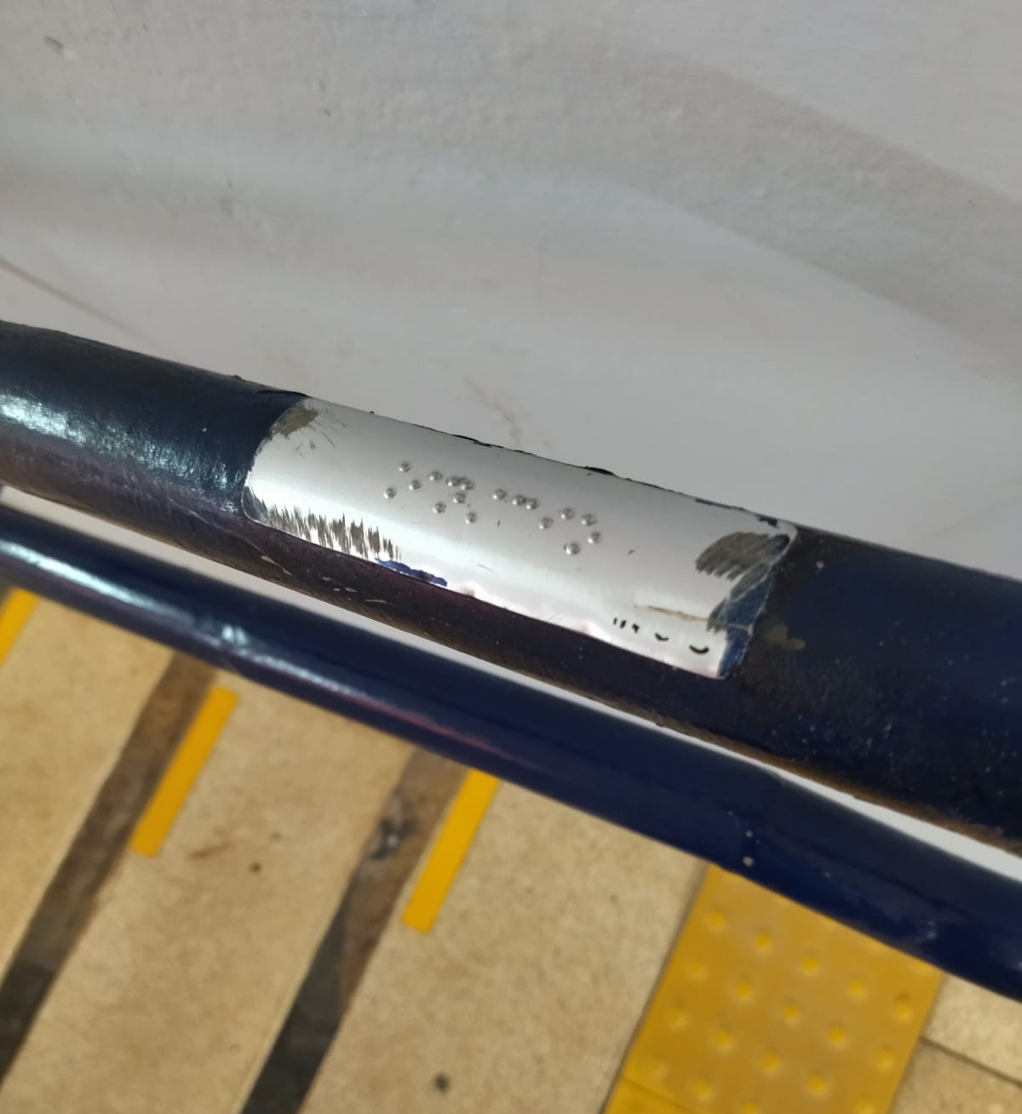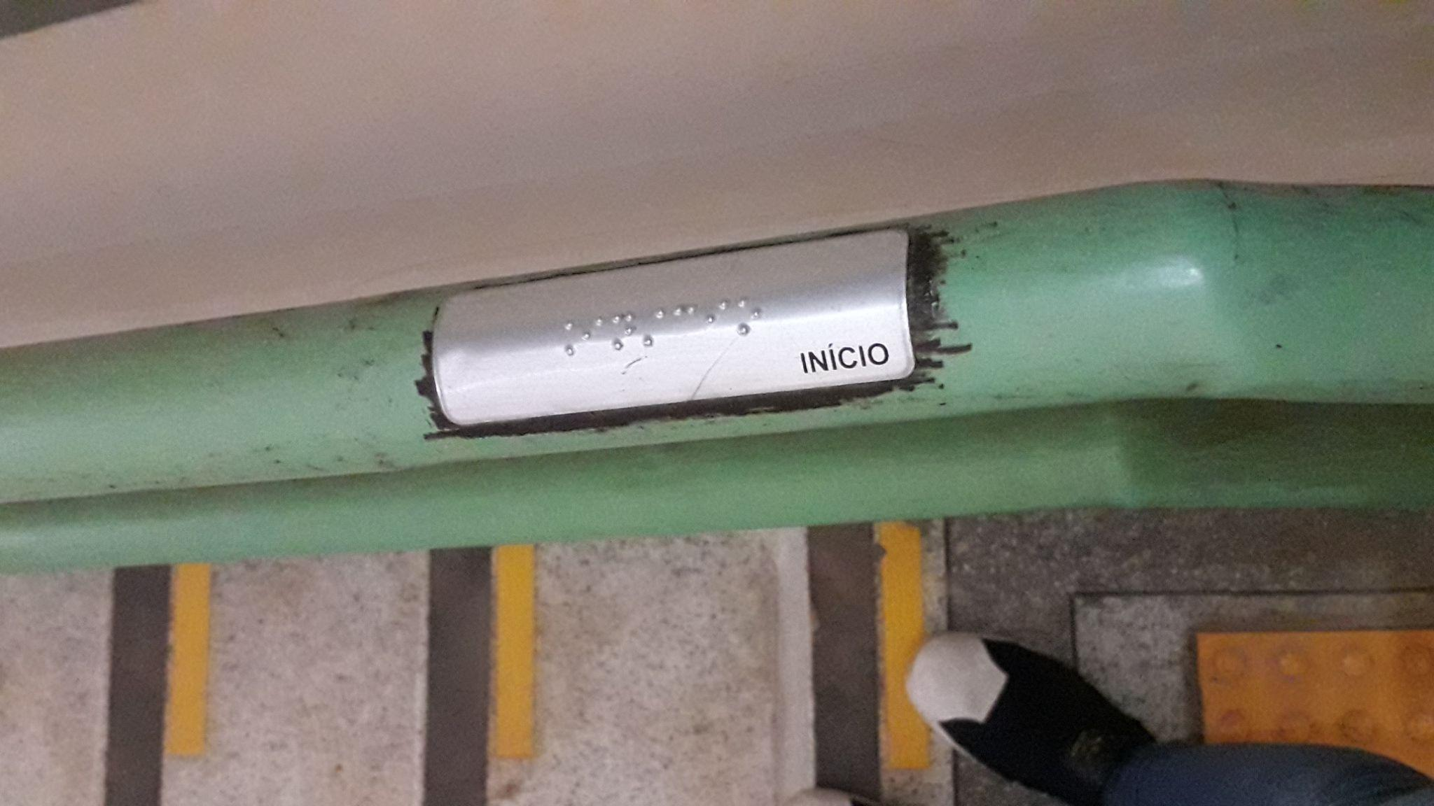
(Sarah Farias)
Fotos 4 e 5 - Placa de metal com inscrição em braille escrito INÍCIO

Além da escassez de piso tátil nos corredores e partes externas da escola, a estrutura física também apresenta problemas, como falta de reparos nos pisos que podem levar a obstáculosde passagem e locomoção. Ao subir a rampa que leva ao próximo Bloco B, nota-se uma estrutura precária, principalmente por ser bem inclinada e notavelmente torta em diversos pontos, bem como apresenta irregularidades no piso, tanto da rampa quanto dos que levam à ela, e também não possui piso tátil durante o percurso (Fernanda Stacco). Por outro lado, a existência da rampa viabiliza acessos aos Blocos A e B que vai além do elevador para as/os alunas/os com baixa mobilidade e/ou com mobilidade reduzida A escola não fica refém apenas do elevador, pois este pode quebrar ou requerer reparos e, ambos os caso, pode haver demora no conserto. ///consequentemente a criança acaba faltando a aula ou tem a sua dependência terceirizada. não entendi /// O conceito da rampa é uma alternativa certeira na acessibilidade (Maria Luíza Teixeira).

As fotos 6 e 7 mostram uma rampa de acesso à entrada da Escola de Aplicação pela secretaria do bloco A, próximo ao bloco B da Feusp. O curto percurso possui corrimão, porém o piso tátil de alerta, localizado no início da rampa, encontra-se bem danificado e localizado numa área onde o pavimento poderia dificultar sua identificação por pessoas com deficiência visual (Wendy Monique).

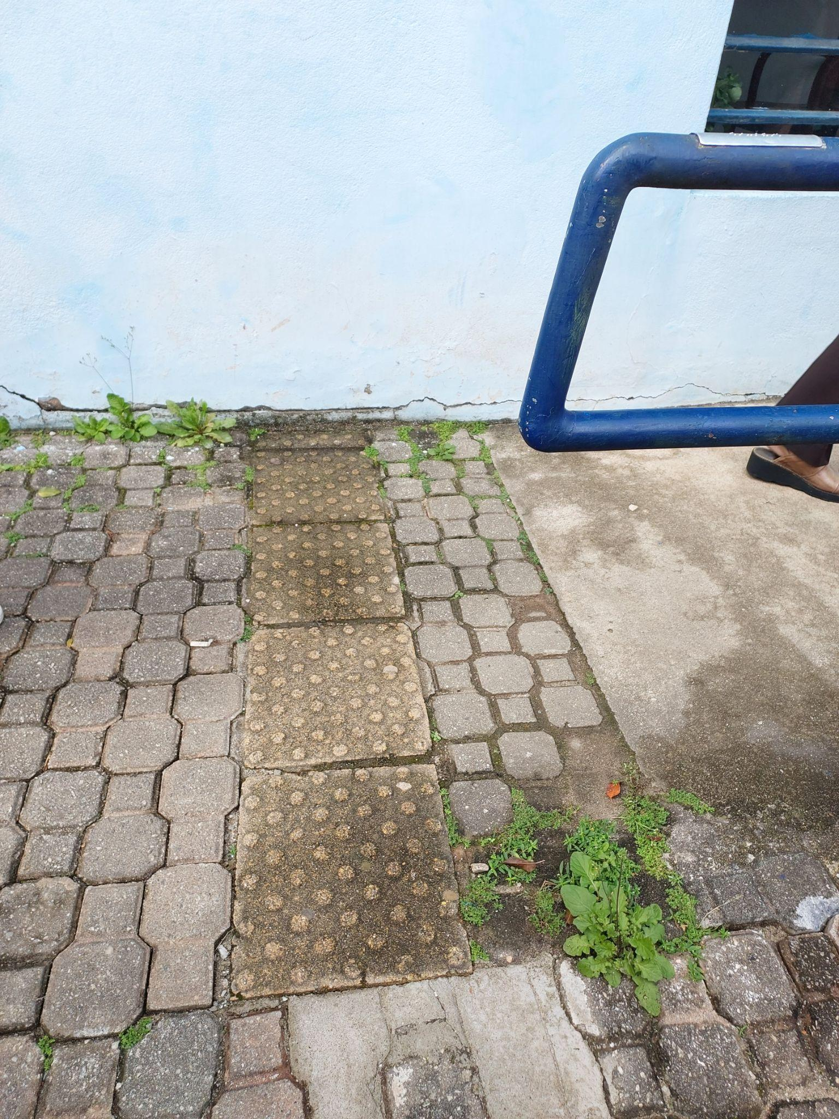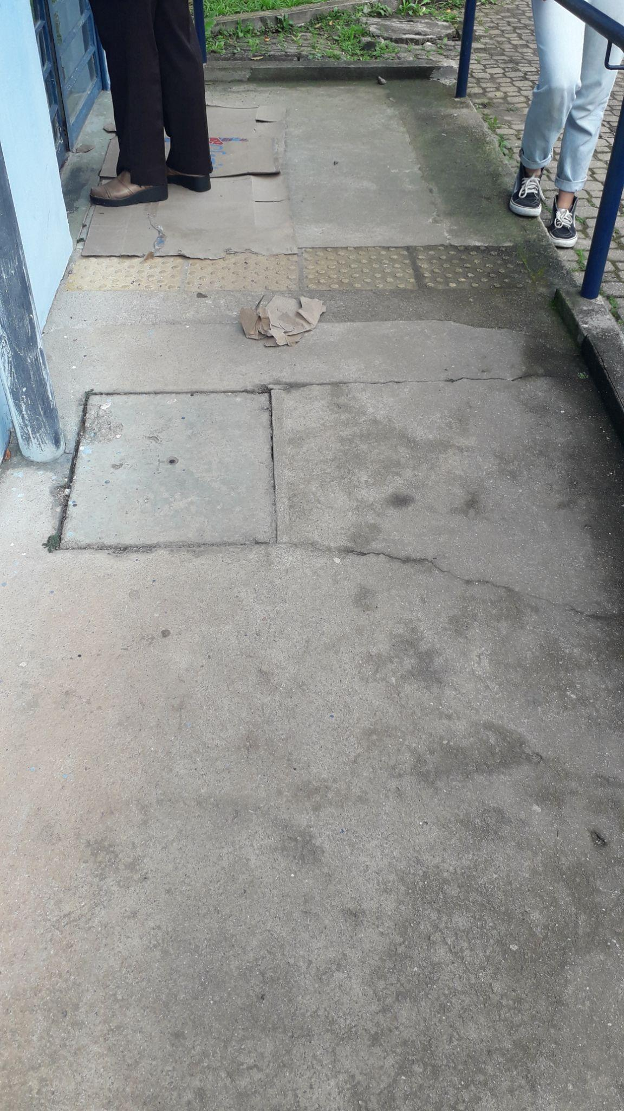

(Sarah Farias)
Fotos 6 e 7 - Rampa de acesso próximo a entrada do bloco A
As fotos 8 e 9 evidenciam a entrada para a EA situada no fim do da rampa de acesso ilustrada nas fotos 6 e 7. A porta que promove tanto entrada quanto saída da escola, não possui em sua proximidade piso tátil de alerta, e o próprio piso de passagem (ou piso direcional???) para a Escola de Aplicação está obstruído de modo que poderia prejudicar também uma pessoa que não possui deficiência visual ou outra (Wendy Monique).
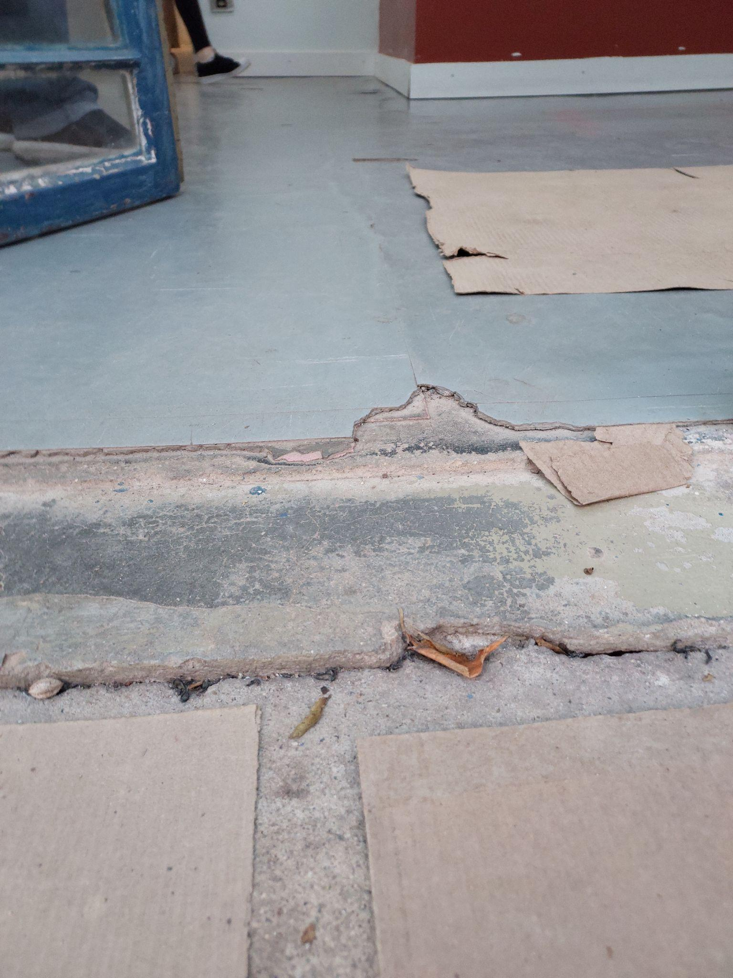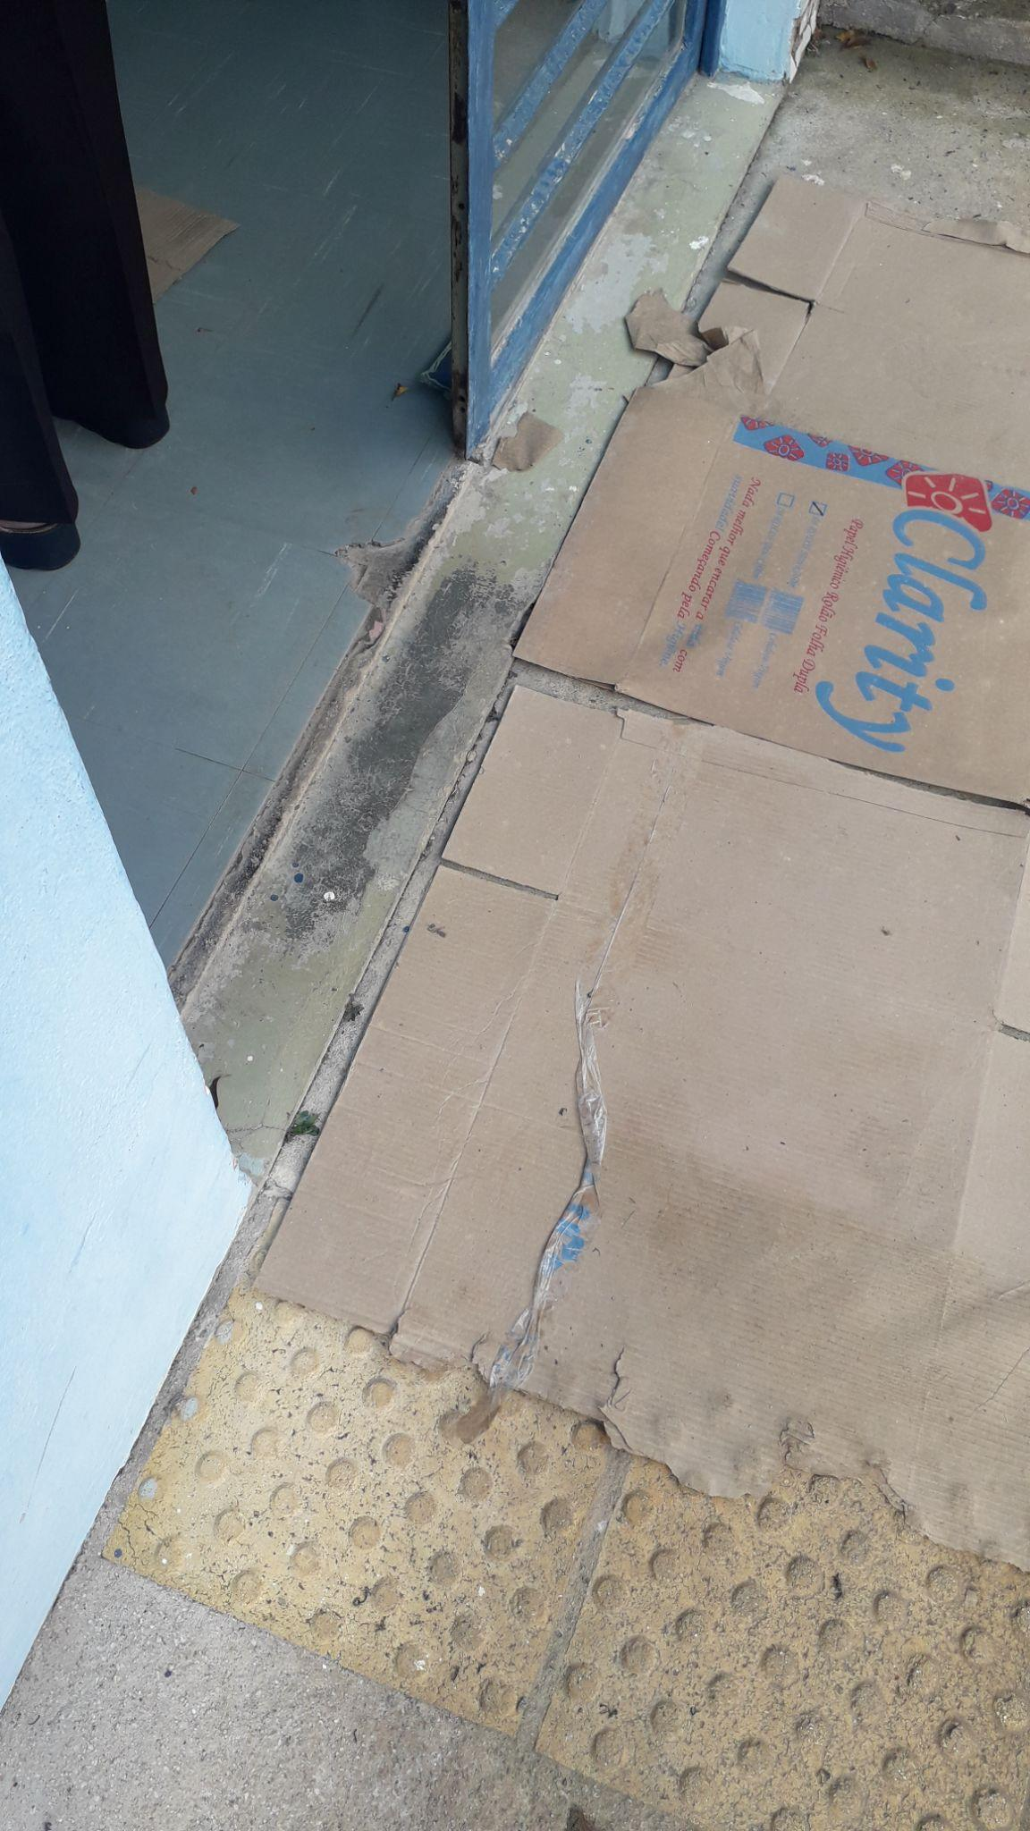

(Sarah Farias)
Fotos 8 e 9 - Piso da entrada para entrada na EA
Vale ressaltar que, apesar do piso tátil para auxiliar a locomoção de pessoas com deficiência visual, a escola não possui sinalização em braile nas portas das salas, dificultando a autonomia no ambiente (Grazielle Silva).
Perto de um dos elevadores (Foto 10), passamos por um ralo grande que cobria praticamente todo o corredor. Entendo que este ralo atrapalha a acessibilidade tanto de pessoas com cadeira de rodas, por ser possível prender a roda ali, e também pessoas cegas que utilizam de bengala branca (pode ser de qq cor) para locomoção, que pode ficar presa nos buracos do ralo (Thais Piva Larangeira).

falta a foto
Foto 10 - Ralo grande perto do elevador

Ainda sobre a acessibilidade arquitetônica da escola, percebemos que em vários espaços, principalmente nas áreas externas da escola, o piso é irregular e têm rachaduras, o que dificulta o acesso de pessoas usuárias de cadeira de rodas, por exemplo (Cecília Avansini Rosa).
Cabe relembrar o conceito de deficiência estabelecido na Convenção sobre os direitos das pessoas com deficiência (ONU, 2006), conceito este que denuncia as questões levantadas pelas colegas acima como parte de muitas barreiras que impedem a sua participação de maneira integral na sociedade de forma equitativa com os demais:
Pessoas com deficiência são aquelas que têm impedimentos de longo prazo de natureza física, mental, intelectual ou sensorial, os quais, em interação com diversas barreiras, podem obstruir sua participação plena e efetiva na sociedade em igualdade de condições com as demais pessoas. (Helena do Nascimento Santos).
Desse modo, é possível afirmar que a acessibilidade, prevista no Art. 3º da Lei Brasileira de Inclusão da Pessoa com Deficiência/Estatuto da Pessoa com Deficiência (BRASIL, 2015), não é plenamente garantida, pois não há possibilidade e condição para a utilização de espaços e equipamentos de forma segura e com autonomia (Beatriz Dalefe Barbarini).

V- Tecnologia assistiva (art. 3º - LBI/2015): materiais e equipamentos

A Foto 11 mostra uma cadeira com características dimensionais e estruturais para o uso por pessoa obesa, no Bloco B, na sala de aula do 5º ano A (Monitor- Ubirajara).
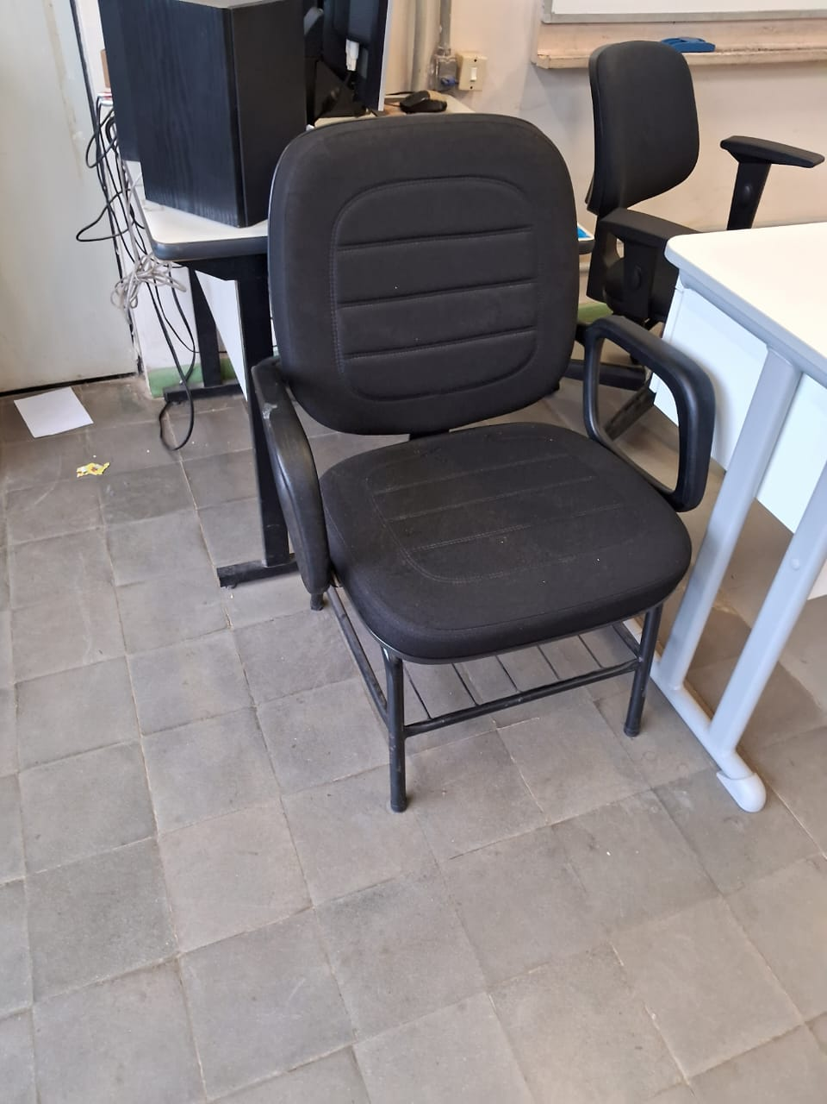
Foto 11 - Cadeira para obeso
A Foto 12 é de uma mesa adaptada para usuária/o de cadeira de rodas, existente na sala de aula do bloco B , na sala de aula do 4º ano B (Monitor - Ubirajara).
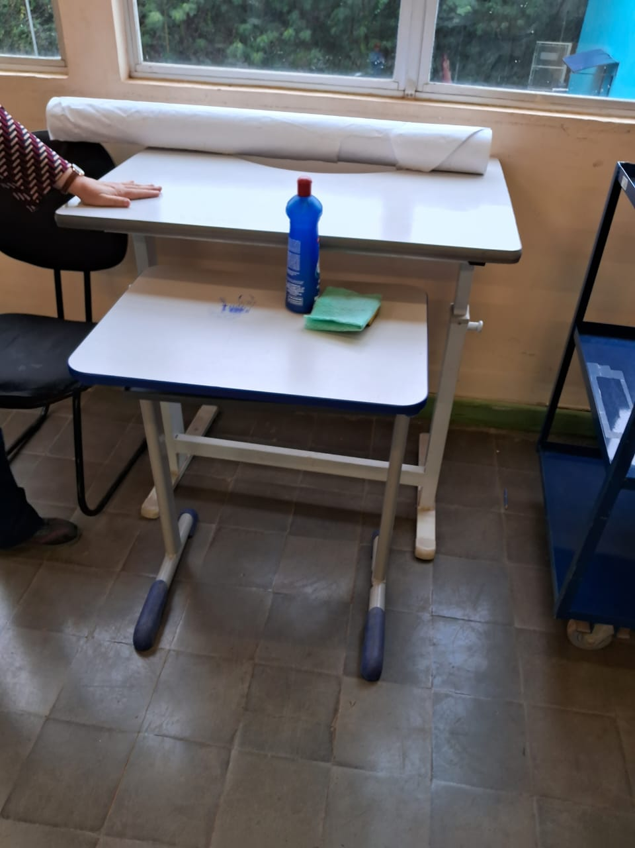
Foto 12 - Mesa para pessoa com deficiência física acoplar a cadeira de rodas
No canto inferior, a foto mostra a mesa adaptada para um aluno que utiliza cadeira de rodas e como ela está organizada junto das demais carteiras (Grazielle Silva).
Porém, a sala não possui livre acesso para que esse aluno possa transitar, tanto pela falta de espaço, quanto pelo tatame no centro do "U". Diferente de outras salas, que são maiores e com mais espaço de passagem, entre as fileiras, para a entrada, corredor da frente e dos fundos (Luana Oliveira Sousa).

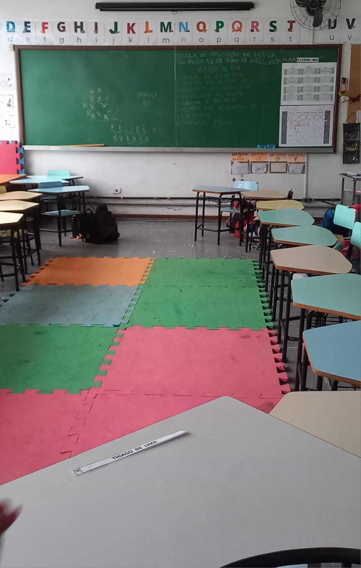
Foto 13 - Sala de aula do 1º ano com as carteiras organizadas em formato de “U”

Não foi possível observar na visitação se a scola de Aplicação possui brinquedos com acessibilizações para as crianças e demais pessoas com deficiência, por exemplo, o dominó sensorial (Maria Luíza Teixeira).
A escola não possui um parque acessibilizado, seja para crianças com deficiência física ou mobilidade reduzida, deficiência visual ou outras condições. No entanto, um aluno com deficiência física está matriculado até o atual momento, sendo questionada a maneira que é feita a sua participação durante a hora do parque. Não tem matrícula ativa de alunos com deficiência visual, segundo informações coletadas durante a visita (Maria Luíza Teixeira).

VI- Observações complementares

A Escola de Aplicação encaminha suas/eus estudantes em situação de vulnerabilidade social para equipamentos de saúde e de assistência social da USP (tais como a Superintendência de Assistência Social - SAS, o Hospital Universitário - HU, o Centro Escola do Instituto de Psicologia - CEIP e o Departamento de Fisioterapia, Fonoaudiologia e Terapia Ocupacional - FOFITO) (Marta Santos).
Como não faz parte de uma Diretoria de Ensino da Secretaria de Educação do Estado de São Paulo (Seduc) e recebe estudantes de diversas regiões de São Paulo, a Escola de Aplicação não tem equipamentos de saúde de referência na região em que as/os estudantes são atendidas/os. Entretanto, como explicitado no parágrafo acima, as/os estudantes são encaminhadas/os para atendimento dentro da USP (Cecília Avansini).
O SAS oferece um programa de bolsas permanência às/aos estudantes da escola: bolsa-lanche, bolsa-alimentação, bolsa-materiais, bolsa-transporte e bolsa-atividades didáticas (não entendi o que é esta última) (Marta Santos). Nota-se aqui a aplicação do previsto na Lei de Diretrizes e Bases da Educação Nacional (Lei n. 9.394/1996) no artigo 4° que garante a oferta de escolarização gratuita conjunta à assistência à saúde, ao transporte, a alimentação, por meio de serviços sociais suplementares, no caso, ofertados pela própria universidade, com dinheiro público que a financia (Rebeca Baptista Matos).
Atualmente, a Escola de Apliacação está passando por uma reforma em um dos seus blocos, o que abriga as salas do Ensino Fundamental I, principalmente o 1° ano. Dessa forma, as salas que serviam como classes para esses anos escolares foram realocadas para outros espaços da unidade escolar (Laura Coutinho Piera).
Devido ao vínculo com a Feusp e articulações com outras unidades da USP, a Escola de Aplicação recebe muitas/os estudantes das graduações, principalmente cursos de licenciatura, que realizam diversas atividades dentro do local, possuindo um grande número de graduandas/os que ajudam no cotidiano escolar através de seus trabalhos ali exercidos (Laura Coutinho Piera). As/Os graduandas/os da USP adentram à Escola de Aplicação por meio de estágios ou bolsas do Programa Unificado de Bolsas (PUB) (Cecília Avansini Rosa).
A escola não tem no seu quadro de profissionais psicóloga (Bruna Ferraz).
Eles sinalizaram que as formações e conversas com as famílias das/os alunas/os atendidas/os pelo AEE ocorrem “quando possível e necessário” (Julia Maria Lacerda).
A Escola de Aplicação tem dois turnos, manhã e tarde, atendendo o alunato adolescente no período da manhã, e o alunato criança no período da tarde (Julia Maria Lacerda). (Poderia estar na paresentação da UE no início do relatório)

Referências
- BRASIL, 2015, Lei n. 13.146, de 6 de jul. de 2015. Lei Brasileira de Inclusão da Pessoa com Deficiência. Disponível em: http://www.planalto.gov.br/ccivil_03/_Ato2015-2018/2015/Lei/L13146.htm; acesso em: 17 de maio de 2023. ( Monitor - Ubirajara)
- GARCEZ, Liliane; IKEDA, Gabriela. Educação inclusiva de bolso: o desafio de não deixar ninguém para trás. 1 ed. São Paulo: Arco 43 Editora, 2021. (Noemi Aguena)
- SECRETARIA MUNICIPAL DE EDUCAÇÃO DE SÃO PAULO. Portaria nº 8.824, de 30 de dezembro de 2016. São Paulo: SME, 2016.
- BRASIL. Decreto nº 57.379, de 13 de outubro de 2016. Regulamenta a Lei nº 16.039, de 1º de junho de 2015, que dispõe sobre a política municipal de Educação Especial na perspectiva da Educação Inclusiva. Diário Oficial do Município de São Paulo, São Paulo, SP, 14 out. 2016. Disponível em: http://legislacao.prefeitura.sp.gov.br/leis/decreto-57379-de-13-de-outubro-de-2016. Acesso em: 27 de maio de 2023.
- BRASIL. Instituto Nacional de Estudos e Pesquisas Educacionais Anísio Teixeira (Inep). Censo Escolar da Educação Básica 2022: Resumo Técnico. Brasília, 2023. Disponível em: <https://download.inep.gov.br/publicacoes/institucionais/estatisticas_e_indicadores/resumo_tecnico_censo_escolar_2022.pdf>. Acesso em: 30 de maio de 2023.
- ESCOLA DE APLICAÇÃO DA FACULDADE DE EDUCAÇÃO DA USP. Plano Escolar. São Paulo, 2020.

Total Acessibilidade. Placa Tátil Braille Para Corrimão. Disponível em: <https://totalacessibilidade.com.br/produto/placa-tatil-para-corrimao-personalizado/>. Acesso em: 31 de maio de 2023.
- Mercado Livre. 2pçs Placa Braille Para Corrimão Inicio Final Andar. Disponível em: <https://produto.mercadolivre.com.br/MLB-1067307144-2pcs-placa-braille-para-corrimo-inicio-final-andar-_JM#position=1&search_layout=stack&type=item&tracking_id=09b83084-4d24-4e85-85c5-adf6c8bc2590>. Acesso em: 31 de maio de 2023.

